**Datový model**

**Tabulka – Klienty**

Id_klient (PK, int, not null)

Jmeno (nvarchar(30), not null)

Příjmení (nvarchar(30), not null)

Titul (nvarchar(20), null)

Ulice (nvarchar(30), not null)

Číslo popisné (nvarchar(10), not null)

Město (nvarchar(30),not null)

Stát-zkratka (nvarchar(5), not null)

**Tabulka - Účet**

Id_uctu (PK, int, not null)

Číslo_účtu (int, not null)

Kod_banky (int, not null, default 0800)

Id_klient (FK, int, not null)

**Tabulka – Transakce**

Id_transakce (PK, int, not null)

Typ_transakce (FK, int, not null)

Id_uctu (FK, int, not null)

Častka (money, not null)

Měna (nvarchar(5), not null)

**Tabulka- Balance**

Id_uctu (FK, int, not null)

Jistina (money, not null)

Uroky (money, null)

Poplatky (money, null)

Den (datetime, not null)

Id_balance (PK, int, not nul)

(na druhé stránce jsou sestaveny dotazy)

1. Postavte dotaz, který vybere všechny klienty (např. id_klient, jméno a příjmení) pro něž bude platit, že suma jistin všech jejich účtů na konci měsíce bude větší než číslo c (10000kč).

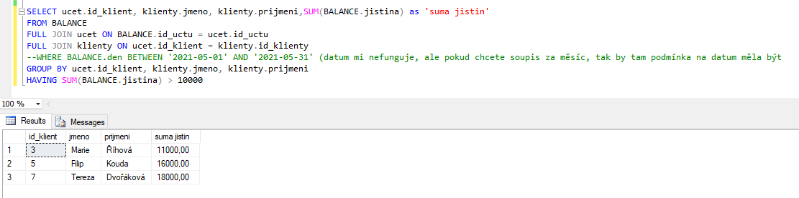

1. Postavte dotaz, který zobrazí 10 klientů s maximální celkovou výší pohledávky (suma všech pohledávek klienta) k ultimu měsíce a tuto na konci řádku vždy zobrazte.

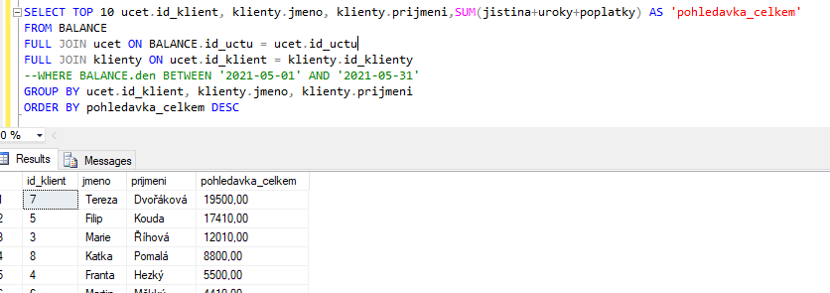

V MySQL se místo TOP 10, používá LIMIT a dává se až nakonec za order by.